ИНСТРУКЦИЯ ПО ЭКСПЛУАТАЦИИ

МОНТАЖ ИЗДЕЛИЯ
Работы по монтажу стойки должна выполнять организация, имеющая на это право (лицензию).
Забетонировать (либо закопать) стойки в землю на глубину 550 мм, выдерживая высоту стойки над уровнем площадки 2550мм.
Крепить сетку на уши, для регулировки сетки по высоте достаточно закрепить на другую пару.

ПРАВИЛА ХРАНЕНИЯ, ТРАНСПОРТИРОВКИ И ЭКСПЛУАТАЦИИ
Стойки для волейбола должно транспортироваться грузовым транспортом с соблюдением правил для конкретного вида транспорта.

ГАРАНТИЙНЫЕ ОБЯЗАТЕЛЬСТВА
Изготовитель гарантирует соответствие стоек для волейбола техническим требованиям при соблюдении потребителем условий эксплуатации и хранения.
Гарантийный срок эксплуатации – 12 месяцев со дня получения стоек потребителем.

СВЕДЕНИЯ О РЕКЛАМАЦИЯХ
В случае обнаружения дефектов и неисправностей изделия Потребитель имеет право предъявить рекламацию в течение 30 дней с момента получения изделия, а Изготовитель обязуется удовлетворить требования по рекламации в течение 30 дней с момента её получения.

СВИДЕТЕЛЬСТВО О ПРОДАЖЕ

Дата _________ Выдал ___________________________

Дата _________ Подпись покупателя _______________

ООО «Пумори – Спорт»

СТОЙКИ ДЛЯ ВОЛЕЙБОЛА
Паспорт – описание
ОВ1.20.000 ПС
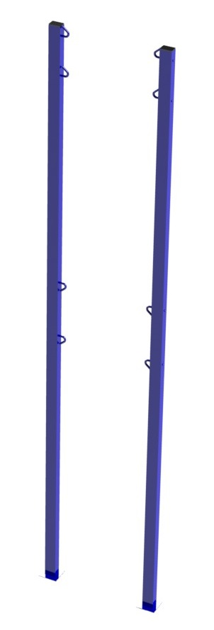
Россия, 620142, г. Екатеринбург, ул. Монтёрская, 3
Тел.: (343) 287-93-70; 287-93-80
E-mail:psp@pumori.ru
www.pumorisport.ru
ТЕХНИЧЕСКОЕ ОПИСАНИЕ

ВВЕДЕНИЕ
Техническое описание предназначено для изучения конструкции стоек для волейбола и содержит технические данные и сведения об устройстве изделия, необходимые для обеспечения правильной его эксплуатации.

НАЗНАЧЕНИЕ
Стойки для волейбола предназначены для установки и натяжения сетки при проведении тренировок и соревнований по волейболу.

ТЕХНИЧЕСКИЕ ДАННЫЕ
Габаринтые размеры стойки, не более:
Ширина, мм 40
Длина стоек, мм 120
Высота стоек над уровнем пола, мм 3100
Комплект стоек, шт. 2
Масса комплекта, кг 28

УСТРОЙСТВО ИЗДЕЛИЯ
Стойка для волейбола представляет собой сварную конструкцию, состоящую из стойки и крючков для сетки. Мачта изготавливается из трубы 60х40мм. Используется полимерно-порошковое покрытие.
Изготовитель оставляет за собой право на изменения конструкции, не ухудшающие эксплуатационные характеристики изделия.

СВИДЕТЕЛЬСТВО О ПРИЕМКЕ
Код изделия: ОВ1.20
соответствует техническим требованиям конструкторской документации и признано годным для эксплуатации.

Приемку произвел ________________ Дата выпуска 25.12.2019г.
(роспись )

Приемку произвел __________________ Дата выпуска ___________
(роспись кладовщика ПС)

